LES SOLIDES

- Rappel

Un solide :

- C’est un -------------- que l’on peut prendre en ------------.

- C’est un ------------------- qui possède plusieurs faces -------------

ou ----------------------.

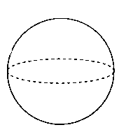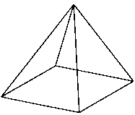

- Les éléments du solide

---------------------------

-------------------------

--------------------------

- Définitions :

- La face : c’est la surface courbe ou plane d’un objet.

- L’arête : c’est le côté commun de deux faces.

- Le sommet : c’est le point de rencontre entre au moins trois arêtes.

- Le nom des solides

Les ----------------------------- Les ---------------------------------

- Le classement des non- polyèdres

Les non - polyèdres sont des solides limités en tout ou en partie par des

---------------------------------.

- Les cylindres

- Les cônes

- Les sphères (ou les boules)

- Le classement des polyèdres

Les polyèdres sont des solides ----------------------------------------------------------------

----------------------------------------------------------------.

- Les pyramides

Une pyramide est --------------------------------------------------------------------------------------------------------------------------------------------------------

- Les prismes

Un prisme est------------------------------------------------------------------------------------------------------------------------------------------------------------

